Қоршаған ортаны қорғау саласындағы мемлекеттік көрсетілетін қызмет регламенттерін бекіту туралы
Күшін жойған
Ақмола облысы әкімдігінің 2015 жылғы 29 қыркүйектегі № А-10/449 қаулысы. Ақмола облысының Әділет департаментінде 2015 жылғы 3 қарашада № 5033 болып тіркелді. Күші жойылды - Ақмола облысы әкімдігінің 2020 жылғы 20 наурыздағы № А-4/152 қаулысымен

Ескерту. Күші жойылды – Ақмола облысы әкімдігінің 20.03.2020 № А-4/152 (ресми жарияланған күнінен бастап қолданысқа енгізіледі) қаулысымен.
"Мемлекеттік көрсетілетін қызметтер туралы" 2013 жылғы 15 сәуірдегі Қазақстан Республикасы Заңының 16-бабындағы 3-тармағына сәйкес, Ақмола облысының әкімдігі ҚАУЛЫ ЕТЕДІ:
1. Қоса ұсынылып отырған:
1) "II, III және IV санаттардағы объектілер үшін мемлекеттік экологиялық сараптама қорытындысын беру" мемлекеттік көрсетілетін қызмет регламенті;
2) "II, III және IV санаттардағы объектілер үшін қоршаған ортаға эмиссияға рұқсат беру" мемлекеттік көрсетілетін қызмет регламенті бекітілсін.
2. "Мемлекеттік көрсетілетін қызметтердің регламенттерін бекіту туралы" Ақмола облысы әкімдігінің 2014 жылғы 23 шілдедегі № А-6/319 (Нормативтік құқықтық актілерді мемлекеттік тіркеу тізіліміндегі № 4335 болып тіркелген, 2014 жылғы 16 қыркүйекте "Әділет" ақпараттық-құқықтық жүйесінде жарияланған) қаулының күші жойылды деп танылсын.
3. Осы қаулының орындалуын бақылау Ақмола облысы әкімінің бірінші орынбасары Қ.М.Отаровқа жүктелсін.
4. Облыс әкімдігінің осы қаулысы Ақмола облысының Әділет департаментінде мемлекеттік тіркеуден өткен күннен бастап күшіне енеді және ресми жарияланған күнінен бастап қолданысқа енгізіледі.
Облыс әкімі | С.Кулагин
Ақмола облысы әкімдігінің
2015 жылғы 29 қыркүйектегі
№ А-10/449 қаулысымен
бекітілген
"II, III және IV санаттардағы объектілер үшін мемлекеттік экологиялық сараптама қорытындысын беру" мемлекеттік көрсетілетін қызмет регламенті
Ескерту. Регламент жаңа редакцияда – Ақмола облысы әкімдігінің 30.07.2019 № А-8/362 (ресми жарияланған күнінен бастап қолданысқа енгізіледі) қаулысымен.
1. Жалпы ережелер
1. "II, III және IV санаттардағы объектілер үшін мемлекеттік экологиялық сараптама қорытындысын беру" мемлекеттік көрсетілетін қызметі (бұдан әрі – мемлекеттік көрсетілетін қызмет) "Ақмола облысының табиғи ресурстар және табиғатты пайдалануды реттеу басқармасы" мемлекеттік мекемесімен (бұдан әрі - көрсетілетін қызметті беруші) көрсетілді.
Өтініштерді қабылдау және мемлекеттік қызмет көрсету нәтижелерін беру www.egov.kz, www.elicense.kz "электрондық үкіметтің" веб-порталы (бұдан әрі - портал) арқылы жүзеге асырылады.
2. Мемлекеттік қызметті көрсету нысаны: электрондық.
3. Мемлекеттік қызметті көрсету нәтижесі - Қазақстан Республикасы Энергетика министрінің 2015 жылғы 23 сәуірдегі №301 (нормативтік құқықтық актілерді мемлекеттік тіркеу тізілімінде №11229 болып тіркелген) бұйрығымен бекітілген "II, III және IV санаттардағы объектілер үшін мемлекеттік экологиялық сараптама қорытындысын беру" мемлекеттік көрсетілетін қызмет стандартының (бұдан әрі - Стандарт) 1-қосымшасына сәйкес нысанда II, III және IV санатты объектілердің мемлекеттік экологиялық сараптамасының қорытындысын мемлекеттік көрсетілетін қызмет стандартының 10-тармағында көзделген жағдайларда және негіздер бойынша мемлекеттік қызмет көрсетуден бас тарту туралы уәжді жауап беру.
Мемлекеттік қызметті көрсету нәтижесін ұсыну нысаны: электрондық.
2. Мемлекеттік қызмет көрсету процесіндегі көрсетілетін қызметті берушінің құрылымдық бөлімшелерінің (қызметкерлерінің) әрекет ету тәртібін сипаттау
4. Стандарттың 9 тармағына сәйкес көрсетілетін қызметті алушымен ұсынылған құжаттар мемлекеттік қызмет көрсету бойынша рәсімді (іс-қимылды) бастауға негіз болып табылады.
5. Мемлекеттік қызмет көрсету процесінің құрамына кіретін әрбір рәсімнің (іс-қимылдың) мазмұны, оның орындалу ұзақтығы:
1) кеңсе маманы көрсетілетін қызметті алушымен қажетті құжаттар ұсынылған сәттен бастап құжаттарды қабылдауды іске асырады, "Е-лицензиялау" мемлекеттік деректер базасы" ақпараттық жүйесінде (бұдан әрі – "Е-лицензиялау" МДБ АЖ) тіркеуді жүргізеді және оны бұрыштама қою үшін басшыға жібереді – 20 минут;
2) басшы өтінішті қарайды және жауапты орындаушыны белгілейді – 60 минут;
3) жауапты орындаушы көрсетілетін қызмет алушының құжаттарын алған сәттен бастап 3 жұмыс күні ішінде ұсынылған құжаттардың толықтығын тексереді. Ұсынылған құжаттардың толық еместігі және (немесе) қолдану мерзімі өткен құжаттар анықталған жағдайда, көрсетілетін қызметті беруші көрсетілген мерзімде өтінішті әрі қарай қараудан бас тарту туралы уәжді жауап береді;
4) жауапты орындаушы құжаттардың толық болған кезiнде II санаттағы объектiлер үшiн мемлекеттiк экологиялық сараптама қорытындысын — 25 жұмыс күнi ішінде, III және IV санаттағы объектiлер үшiн мемлекеттiк экологиялық сараптама қорытындысын — 10 жұмыс күні ішінде.
Ұсынылған құжаттардың мазмұны бойынша ескертулер болған жағдайда, көрсетiлетiн қызметтi берушi портал арқылы көрсетiлетiн қызметтi алушыға:
II санатты объектiлер үшiн 15 жұмыс күнi ішінде уәждi ескертулердi жолдайды, көрсетiлетiн қызметтi алушы оларды ескертулер берiлген күннен бастап 5 жұмыс күнi iшiнде жояды;
III және IV санатты объектiлер үшiн 7 жұмыс күнi ішінде уәждi ескертулердi жолдайды, көрсетiлетiн қызметтi алушы оларды ескертулер берiлген күннен бастап 3 жұмыс күнi ішінде жояды. Бұл ретте, көрсетiлген мерзiмдер өткеннен кейiн көрсетiлетiн қызметтi берушi ескертулер бойынша өңделген құжаттарды қабылдамайды.
Олар белгiленген мерзiмде жойылған жағдайда, мемлекеттiк экологиялық сараптаманың оң қорытындысы берiледi.
Олар белгiленген мерзiмде жойылмаған жағдайда, мемлекеттiк экологиялық сараптаманың терiс қорытындысы берiледi.
5) басшы мемлекеттік қызмет көрсету нәтижесіне "Е-лицензиялау" МДБ АЖ - ЭЦҚ арқылы қолын қояды – 30 минут;
6) кеңсе қызметкері "Е-лицензиялау" МДБ АЖ арқылы мемлекеттік көрсетілетін қызмет нәтижесін береді - 20 минут.
6. Келесі рәсімді (іс-қимылды) орындауды бастауға негіз болатын мемлекеттік қызмет көрсету рәсімінің (іс-қимылының) нәтижесі:
1) құжаттарды қабылдау және тіркеу;
2) жауапты орындаушысын анықтау;
3) ұсынылған құжаттардың толықтығын тексеру. Ұсынылған құжаттардың толық емес фактісі анықталған жағдайда, одан әрі қараудан бас тарту туралы уәжді жауап дайындау;
4) көрсетілетін мемлекеттік қызметтің нәтижесін дайындау;
5) көрсетілетін мемлекеттік қызметтің нәтижесіне қол қою;
6) көрсетілетін мемлекеттік қызметтің нәтижесін беру.
3. Мемлекеттік көрсетілетін қызмет процесінде көрсетілетін қызметті берушінің құрылымдық бөлімшелерінің (қызметкерлерінің) өзара әрекет ету тәртібінің сипаттамасы
7. Мемлекеттік қызмет көрсету процесіне қатысатын көрсетілетін қызметті берушінің құрылымдық бөлімшелерінің (қызметкерлерінің) тізбесі:
1) кеңсе қызметкері;
2) басшы;
3) жауапты орындаушы.
8. Әрбір рәсімнің (іс-қимылдың) ұзақтылығын көрсете отырып, құрылымдық бөлімшелердің (қызметкерлердің) арасындағы ресімдердің (іс-қимылдардың) кезеңділігін сипаттау:
1) кеңсе қызметкері көрсетілетін қызметті алушы қажетті құжаттарды тапсырған сәттен бастап құжаттарды қабылдауды жүзеге асырады, "Е-лицензиялау" МДБ АЖ-да тіркеуді жүргізеді және басшыға бұрыштама қоюға жолдайды – 20 минут;
2) көретілетін қызметті берушінің басшысы құжаттармен танысады және жауапты орындаушыны анықтайды – 60 минут;
3) жауапты орындаушы көрсетілетін қызметті алушының құжаттарын алған сәттен бастап 3 жұмыс күні ішінде ұсынылған құжаттардың толықтығын тексереді. Ұсынылған құжаттардың толық еместігі және (немесе) қолдану мерзімі өткен құжаттар анықталған жағдайда, көрсетілетін қызметті беруші көрсетілген мерзімде өтінішті әрі қарай қараудан бас тарту туралы уәжді жауап береді;
4) жауапты орындаушы құжаттардың толықтығы кезінде ІІ санаттағы объектілер үшін мемлекеттік экологиялық сараптама қорытындысын дайындайды – 25 жұмыс күні, ІІІ және ІV санаттағы объектілер үшін мемлекеттік экологиялық сараптама қорытындысын дайындайды – 10 жұмыс күні.
Ұсынылған құжаттардың мазмұны бойынша ескертулер болған жағдайда, көрсетілетін қызметті беруші портал арқылы көрсетілетін қызметті алушыға:
II санатты объектілер үшін 15 жұмыс күні ішінде уәжді ескертулерді жолдайды, көрсетілетін қызметті алушы оларды ескертулер берілген күннен бастап 5 жұмыс күні ішінде жояды.
III және IV санатты объектілер үшін 7 жұмыс күні ішінде уәжді ескертулерді жолдайды, көрсетілетін қызметті алушы оларды ескертулер берілген күннен бастап 3 жұмыс күні ішінде жояды. Бұл ретте, көрсетілген мерзімдер өткеннен кейін көрсетілетін қызметті беруші ескертулер бойынша өңделген құжаттарды қабылдамайды.
Олар белгiленген мерзiмде жойылған жағдайда, мемлекеттiк экологиялық сараптаманың оң қорытындысы берiледi.
Олар белгiленген мерзiмде жойылмаған жағдайда, мемлекеттiк экологиялық сараптаманың терiс қорытындысы берiледi.
5) басшы "Е-лицензиялау" МДБ АЖ ЭЦҚ арқылы мемлекеттік қызмет көрсету нәтижесіне қолын қояды – 30 минут;
6) кеңсе қызметкері "Е-лицензиялау" МДБ АЖ арқылы мемлекеттік көрсетілетін қызмет нәтижесін береді - 20 минут.
4. Мемлекеттік қызмет көрсету процесінде ақпараттық жүйелерді пайдалану тәртібінің сипаттамасы
9. Портал арқылы мемлекеттік қызмет көрсету кезінде көрсетілетін қызметті берушінің және көрсетілетін қызметті алушының жүгіну тәртібін және рәсімдерінің (іс-қимылдарының) реттілігін сипаттау:
көрсетілетін қызметті алушының өзінің ЭЦК тіркеу куәлігінің көмегімен порталда тіркеуді (авторизациялауды) жүзеге асырады;
1-процесс - көрсетілетін қызметті алушы көрсетілетін қызметті алу үшін порталға ЖСН/БСН және паролін (авторизациялау процесі) енгізу процесі.
1-шарт - ЖСН/БСН және пароль арқылы тіркелген көрсетілетін қызметті алушының мәліметтерінің түпнұсқалығы порталда тексеріледі;
2-процесс – көрсетілетін қызметті алушының мәліметтерінде кемшіліктердің болуына байланысты порталда авторизациялаудан бас тарту туралы хабарлама қалыптастырылады;
3-процесс – көрсетілетін қызметті алушы осы регламентте көрсетілген қызметтерді таңдайды, экранға оның құрылымы мен пішімді талаптарын ескере отырып, қызметтерді көрсету және көрсетілетін қызметті алушымен нысанды толтыру (деректерді енгізу) үшін сұраныстың нысанын шығару, сұраныстың нысанына Стандарттың 9-тармағында көрсетілген электрондық үлгідегі қажетті құжаттардың көшірмелерін жалғау, сондай-ақ көрсетілетін қызметті алушы сұраныстың куәлігі (қол қою) үшін электрондық-цифрлық қолтаңбасының (бұдан әрі – ЭЦҚ) тіркеу куәлігін таңдайды.
2-шарт – порталда ЭЦҚ тіркеу куәлігінің қолданылу мерзімі және қайтарып алынған (күші жойылған) тіркеу куәліктерінің тізімінде болмауы, сондай-ақ сәйкестендіру мәліметтерінің сәйкестігі тексеріледі (сұраныста көрсетілген ЖСН/БСН және ЭЦҚ тіркеу куәлігінде көрсетілген ЖСН/БСН арасында);
4-процесс – көрсетілетін қызметті алушының ЭЦК расталмауына байланысты сұратылған қызметтен бас тартау туралы хабарлама қалыптастырылады;
5-прецесс - көрсетілетін қызметті берушімен сұранысты өңдеу үшін "электрондық үкімет" өңірлік шлюзының автоматтандырылған жұмыс орынында "электрондық үкімет" шлюзы арқылы көрсетілетін қызметті алушының ЭЦК куәландырылған (қол қойылған) электрондық құжатты (көрсетілетін қызметті алушының сұранысын) жолдау;
3 – шарт көрсетілетін қызметті берушінің қызметті алушының қоса берген Стандартта көрсетілген құжаттардың және қызмет көрсету негіздерінің сәйкестігін тексеру;
6-процесс – көрсетілетін қызметті алушының құжаттарында бұзушылықтардың болуына байланысты сұратылған қызметтен бас тарту туралы хабарламаны қалыптастыру;
7-процесс – көрсетілетін қызметті алушының порталмен қалыатастырылған қызмет нәтижесін (электронды құжат нысанындағы хабарлама) алуы.

Портал арқылы мемлекеттік қызмет көрсету тартылған ақпараттық жүйелердің функционалдық өзара іс-қимылының диаграммасы осы регламенттің 1-қосымшасында көрсетілген.
Мемлекеттік қызметті көрсету процесінде көрсетілетін қызметті берушінің құрылымдық бөлімшелерінің (қызметкерлерінің) рәсімінің (іс-қимылының), өзара іс-қимылының реттілігін толықтай сипаттау, сондай-ақ мемлекеттік қызметті көрсету процесінде өзге де көрсетілетін қызметті берушілермен және ақпараттық жүйелерді пайдалану тәртібін сипаттау осы регламенттің 2-қосымшасына сәйкес мемлекеттік қызметті көрсету бизнес-процестерінің анықтамалығында көрсетіледі.
"II, III және IV санаттардағы
объектілер үшін мемлекеттік
экологиялық сараптама
қорытындысын беру"
регламентіне 1-қосымша
Портал арқылы мемлекеттік қызмет көрсету Портал арқылы мемлекеттік қызметті көрсетуге тартылған ақпараттық жүйелердің функционалдық өзара іс-қимылының диаграммасы

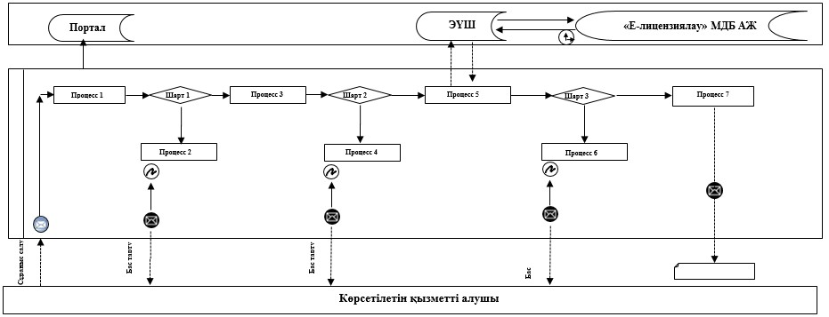

Аббревиатуралардың толық жазылуы:
ЭҮШ – "электрондық үкімет" шлюзі;
"Е-лицензиялау" МДБ АЖ – "Е-лицензиялау" мемлекеттік деректер базасы" ақпараттық жүйесінде;
Портал – www.egov.kz, www.elicense.kz "электрондық үкімет" порталы.
"II, III және IV санаттардағы
объектілер үшін мемлекеттік
экологиялық сараптама
қорытындысын беру"
мемлекеттік қызмет көрсету
регламентіне 2-қосымша
"II, III және IV санаттардағы объектілер үшін мемлекеттік экологиялық сараптама қорытындысын беру" мемлекеттік көрсетілетін қызмет көрсету бизнес-процестерінің анықтамалығы

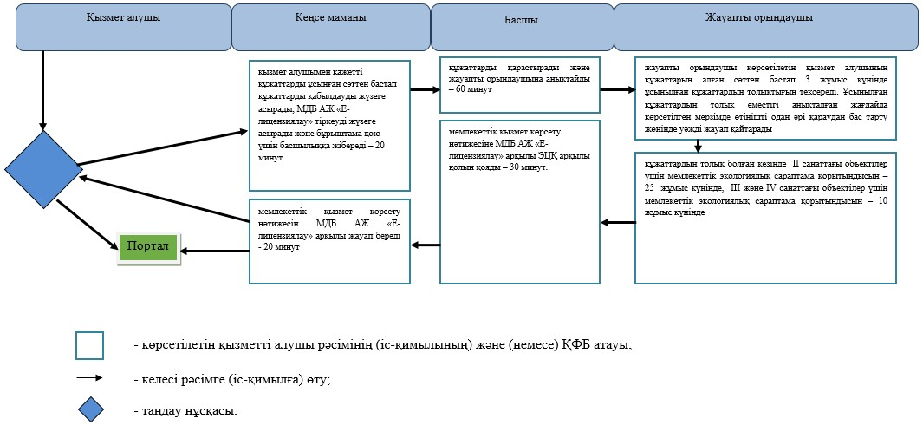

Ақмола облысы әкімдігінің
2015 жылғы 29 қыркүйектегі
№ А-10/449 қаулысымен
бекітілген
"II, III және IV санаттардағы объектілер үшін қоршаған ортаға эмиссияға рұқсат беру" мемлекеттік көрсетілетін қызмет регламенті
Ескерту. Регламент жаңа редакцияда – Ақмола облысы әкімдігінің 30.07.2019 № А-8/362 (ресми жарияланған күнінен бастап қолданысқа енгізіледі) қаулысымен.
1. Жалпы ережелер
1. "II, III және IV санаттардағы объектілер үшін қоршаған ортаға эмиссияға рұқсат беру" мемлекеттік көрсетілетін қызметі (бұдан әрі – мемлекеттік көрсетілетін қызмет) "Ақмола облысының табиғи ресурстар және табиғатты пайдалануды реттеу басқармасы" мемлекеттік мекемесімен (бұдан әрі – көрсетілетін қызметті беруші).
Өтініштерді қабылдау және мемлекеттік қызмет көрсету нәтижелерін беру www.egov.kz, www.elicense.kz "электрондық үкіметтің" веб-порталы (бұдан әрі - портал) арқылы жүзеге асырылады.
2. Мемлекеттік қызметті көрсету нысаны: электрондық.
3. Мемлекеттік көрсетілетін қызметті көрсету нәтижесі – II, III және IV санаттағы объектілер үшін қоршаған ортаға эмиссияға рұқсат, рұқсатты қайта рәсімдеу Қазақстан Республикасы Энергетика министрінің 2015 жылғы 23 сәуірдегі № 301 (Нормативтік құқықтық актілерді мемлекеттік тіркеу тізілімінде №11229 болып тіркелген) бұйрығымен бекітілген "II, III және IV санаттардағы объектілер үшін қоршаған ортаға эмиссияға рұқсат беру" мемлекеттік көрсетілетін қызмет стандартының (бұдан әрі – Стандарт) 10 – тармағымен көзделген жағдайлар мен негіздер бойынша мемлекеттік қызметті көрсетуден бас тарту туралы уәжді жауап.
Мемлекеттік көрсетілетін қызмет көрсету нәтижесін беру нысаны: электрондық.
2. Мемлекеттік қызмет көрсету процесіндегі көрсетілетін қызметті берушінің құрылымдық бөлімшелерінің (қызметкерлерінің) әрекет ету тәртібін сипаттау
4. Мемелекеттік қызмет көрсету жөніндегі рәсімді (іс-қимылды) бастау үшін, Стандарттың 9-тармағына сәйкес көрсетілетін қызметті алушымен ұсынылған құжаттар, негіз болып табылады.
5. Мемлекеттік қызмет көрсету процесінің құрамына кіретін әрбір рәсімнің (іс-қимылдың) мазмұны, оның орындалу ұзақтығы:
1) кеңсе маманы көрсетілетін қызметті алушымен қажетті құжаттар ұсынылған сәттен бастап құжаттарды қабылдауды іске асырады, "Е-лицензиялау" мемлекеттік деректер базасы" ақпараттық жүйесінде (бұдан әрі – "Е-лицензиялау" МДБ АЖ) тіркеуді жүргізеді және оны бұрыштама қою үшін басшыға жібереді – 20 минут;
2) басшы өтінішті қарайды және жауапты орындаушыны белгілейді – 60 минут;
3) жауапты орындаушы ІІ және ІІІ санаттағы объектілер үшін - 2 жұмыс күні ішінде тексереді.
Ұсынылған құжаттардың толық емес екендігі және (немесе) мерзімі өткендігі анықталған жағдайда көрсетілген қызметті беруші белгіленген мерзімде өтінішті қарастыру бойынша себептерін негіздей отырып уәжді бас тарту береді;
4) жауапты орындаушы құжаттардың толық болған кезінде мемлекеттік көрсетілетін қызметті берушінің басшысына мыналарды дайындайды және береді: ІІ және ІІІ санаттағы объектілер үшін қоршаған ортаға эмиссияға рұқсат беру – 6 жұмыс күні ішінде, ІV санаттағы объектілер үшін қоршаған ортаға эмиссияға рұқсат беру – 3 жұмыс күні ішінде, рұқсатты қайта рәсімдеу – 10 күнтізбелік күн;
5) басшы "Е-лицензиялау" МДБ АЖ ЭЦҚ арқылы мемлекеттік қызмет көрсету нәтижесіне қолын қояды – 30 минут;
6) кеңсе қызметкері "Е-лицензиялау" МДБ АЖ арқылы мемлекеттік көрсетілетін қызмет нәтижесін береді - 20 минут.
6. Келесі рәсімді (іс-қимылды) орындауды бастауға негіз болатын мемлекеттік қызмет көрсету рәсімінің (іс-қимылының) нәтижесі:
1) құжаттарды қабылдау және тіркеу;
2) жауапты орындаушыны анықтау;
3) ұсынылған құжаттардың толықтығын тексеру. Ұсынылған құжаттардың толық емес фактісі анықталған жағдайда, өтінішті одан әрі қараудан бас тарту туралы уәжді жауап дайындау;
4) көрсетілетін мемлекеттік қызметтің нәтижесін дайындау;
5) көрсетілетін мемлекеттік қызметтің нәтижесіне қол қою;
6) көрсетілетін мемлекеттік қызметтің нәтижесін беру.
3. Мемлекеттік көрсетілетін қызмет процесінде көрсетілетін қызметті берушінің құрылымдық бөлімшелерінің (қызметкерлерінің) өзара әрекет ету тәртібінің сипаттамасы
7. Мемлекеттік қызмет көрсету процесіне қатысатын көрсетілетін қызметті берушінің құрылымдық бөлімшелерінің (қызметкерлерінің) тізбесі:
1) кеңсе маманы;
2) басшы;
3) қызмет көрсетушінің жауапты орындаушы.
8. Әрбір рәсімнің (іс-қимылдың) ұзақтылығын көрсете отырып, құрылымдық бөлімшелердің (қызметкерлердің) арасындағы ресімдердің (іс-қимылдардың) кезеңділігін сипаттау:
1) кеңсе қызметкерлері көрсетілетін қызметті алушымен қажетті құжаттарды ұсынған сәттен бастап құжаттарды қабылдауды жүзеге асырады, "Е-лицензиялау" МДБ АЖ тіркеуді жүзеге асырады және бұрыштама қою үшін басшылыққа жібереді – 20 минут;
2) көретілетін қызметті берушінің басшысы құжаттармен танысады және жауапты орындаушыны анықтайды – 60 минут;
3) жауапты орындаушы ІІ және ІІІ санаттағы объектілер үшін - 2 жұмыс күні ішінде тексереді.
Ұсынылған құжаттардың толық емес екендігі және (немесе) мерзімі өткендігі анықталған жағдайда көрсетілген қызметті беруші белгіленген мерзімде өтінішті қарастыру бойынша себептерін негіздей отырып уәжді бас тарту береді;
4) жауапты орындаушы құжаттардың толық болған кезінде мемлекеттік көрсетілетін қызметті берушінің басшысына мыналарды дайындайды және береді: ІІ және ІІІ санаттағы объектілер үшін қоршаған ортаға эмиссияға рұқсат беру – 6 жұмыс күні ішінде, ІV санаттағы объектілер үшін қоршаған ортаға эмиссияға рұқсат беру – 3 жұмыс күні ішінде, рұқсатты қайта рәсімдеу – 10 күнтізбелік күнінде;
5) басшы "Е-лицензиялау" МДБ АЖ ЭЦҚ арқылы мемлекеттік қызмет көрсету нәтижесіне қолын қояды – 30 минут;
6) кеңсе қызметкері "Е-лицензиялау" МДБ АЖ арқылы мемлекеттік көрсетілетін қызмет нәтижесін береді - 20 минут.
4. Мемлекеттік қызмет көрсету процесінде ақпараттық жүйелерді пайдалану тәртібі
9. Портал арқылы мемлекеттік қызмет көрсету кезінде көрсетілетін қызметті берушінің және көрсетілетін қызметті алушының жүгіну тәртібін және рәсімдерінің (іс-қимылдарының) реттілігін сипаттау:
көрсетілетін қызметті алушының өзінің ЭЦК тіркеу куәлігінің көмегімен порталда тіркеуді (авторизациялауды) жүзеге асырады;
1-процесс – көрсетілетін қызметті алушы көрсетілетін қызметті алу үшін порталға ЖСН/БСН және паролін (авторизациялау процесі) енгізу процесі.
1-шарт - ЖСН/БСН және пароль арқылы тіркелген көрсетілетін қызметті алушының мәліметтерінің түпнұсқалығы порталда тексеріледі;
2-процесс – көрсетілетін қызметті алушының мәліметтерінде кемшіліктердің болуына байланысты порталда авторизациялаудан бас тарту туралы хабарлама қалыптастырылады;
3-процесс – көрсетілетін қызметті алушы осы регламентте көрсетілген қызметтерді таңдайды, экранға оның құрылымы мен пішімді талаптарын ескере отырып, қызметтерді көрсету және көрсетілетін қызметті алушымен нысанды толтыру (деректерді енгізу) үшін сұраныстың нысанын шығару, сұраныстың нысанына Стандарттың 9-тармағында көрсетілген электрондық үлгідегі қажетті құжаттардың көшірмелерін жалғау, сондай-ақ көрсетілетін қызметті алушы сұраныстың куәлігі (қол қою) үшін электрондық-цифрлық қолтаңбасының (бұдан әрі – ЭЦҚ) тіркеу куәлігін таңдайды.
2-шарт – порталда ЭЦҚ тіркеу куәлігінің қолданылу мерзімі және қайтарып алынған (күші жойылған) тіркеу куәліктерінің тізімінде болмауы, сондай-ақ сәйкестендіру мәліметтерінің сәйкестігі тексеріледі (сұраныста көрсетілген ЖСН/БСН және ЭЦҚ тіркеу куәлігінде көрсетілген ЖСН/БСН арасында);
4-процесс – көрсетілетін қызметті алушының ЭЦК расталмауына байланысты сұратылған қызметтен бас тартау туралы хабарлама қалыптастырылады;
5-процесс – көрсетілетін қызметті берушімен сұранысты өңдеу үшін "электрондық үкімет" өңірлік шлюзының автоматтандырылған жұмыс орынында "электрондық үкімет" шлюзы арқылы көрсетілетін қызметті алушының ЭЦК куәландырылған (қол қойылған) электрондық құжатты (көрсетілетін қызметті алушының сұранысын) жолдау;
6-процесс – осы регламенттің 5-тармағымен көзделген көрсетілетін қызметті берушінің рәсімдері (іс-қимылдары);
7-процесс – МДБ АЖ "Е-лицензиялау" арқылы қызмет алушымен қалыптасқан мемлекеттік қызмет көрсету нәтежесін алуы. Электрондық құжат көрсетілетін қызметті берушінің басшысымен ЭЦҚ пайдаланумен қалыптасады.
Портал арқылы мемлекеттік қызмет көрсету тартылған ақпараттық жүйелердің функционалдық өзара іс-қимылының диаграммасы осы регламенттің 1-қосымшасында көрсетілген.
Мемлекеттік қызметті көрсету процесінде көрсетілетін қызметті берушінің құрылымдық бөлімшелерінің (қызметкерлерінің) рәсімінің (іс-қимылының), өзара іс-қимылының реттілігін толықтай сипаттау, сондай-ақ мемлекеттік қызметті көрсету процесінде өзге де көрсетілетін қызметті берушілермен және ақпараттық жүйелерді пайдалану тәртібін сипаттау осы регламенттің 2-қосымшасына сәйкес мемлекеттік қызметті көрсету бизнес-процестерінің анықтамалығында көрсетіледі.
"II, III және IV санаттардағы объектілер үшін қоршаған ортаға эмиссияға рұқсат беру" мемлекеттік қызмет көрсету регламентіне 1-қосымша
Портал арқылы мемлекеттік қызметті көрсетуге тартылған ақпараттық жүйелердің функционалдық өзара іс-қимылының диаграммасы

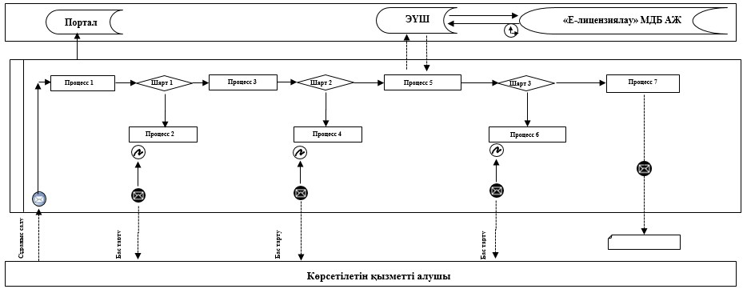

Аббревиатуралардың толық жазылуы:
ЭҮШ – "электрондық үкімет" шлюзі;
"Е-лицензиялау" МДБ АЖ – "Е-лицензиялау" мемлекеттік деректер базасы" ақпараттық жүйесінде;
Портал – www.egov.kz, www.elicense.kz "электрондық үкімет" порталы.
"II, III және IV санаттардағы объектілер үшін қоршаған ортаға эмиссияға рұқсат беру" мемлекеттік қызмет көрсету регламентіне 2-қосымша
"II, III және IV санаттардағы объектілер үшін қоршаған ортаға эмиссияға рұқсат беру" мемлекеттік көрсетілетін қызмет көрсету бизнес-процестерінің анықтамалығы

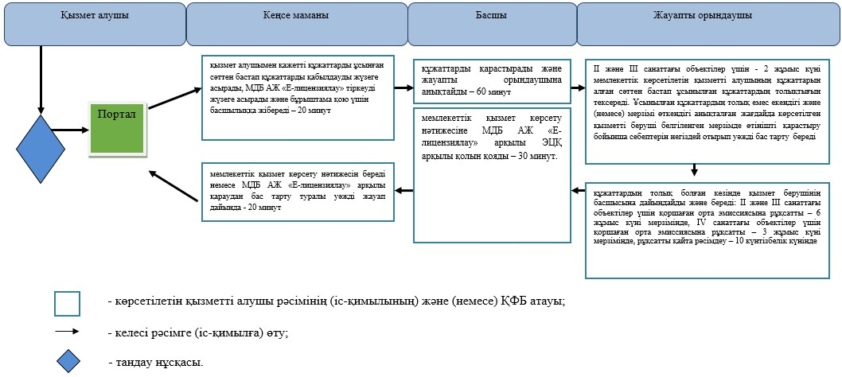

© 2012. Қазақстан Республикасы Әділет министрлігінің «Қазақстан Республикасының Заңнама және құқықтық ақпарат институты» ШЖҚ РМК

